Git和GitHub使用
- Git的主要功能是用来做版本控制的，类似于SVN。
- https://www.cnblogs.com/schaepher/p/5561193.html（参考文档）
- Git常用命令http://www.jqhtml.com/8235.html
Git本地命令，命令之前要增加git
- 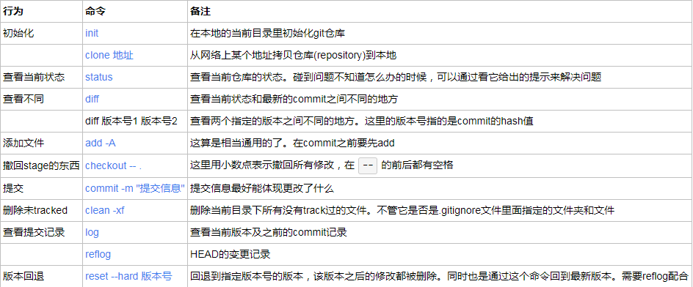
Git远程仓库命令
- 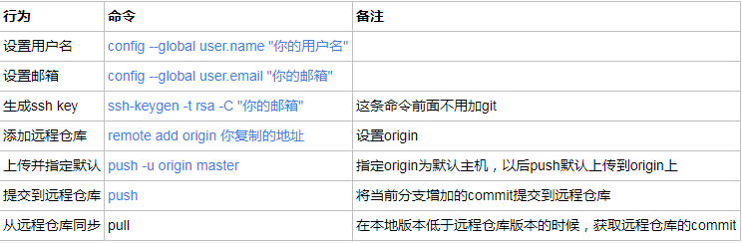
Git与SVN不同的地方
- Git的不同之处就是有暂存区的概念。
- 工作区：就是电脑上可以看到的目录
- 版本库：工作区有一个隐藏目录 .git，这个不算工作区，而是Git的版本库。Git的版本库里存了很多东西，其中最重要的就是称为Stage(或者叫index)的暂存区，还有Git为我们自动创建的第一个分支 master，以及指向master的一个指针叫Head
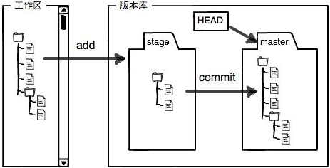
- Git提交的时候，第一步用git add把文件添加出去，实际上就是把文件添加到暂存区，第二步是用git commit提交更改，实际上是把暂存区的所有内容提交到当前分支。因为我们创建Git版本库时，Git自动为我们创建了唯一一个master分支，所以，现在，git commit就是往master分支上提交更改。可以简单理解为，需要提交的文件修改统统放到暂存区，然后，一次性提交暂存区的所有修改。
- 第一步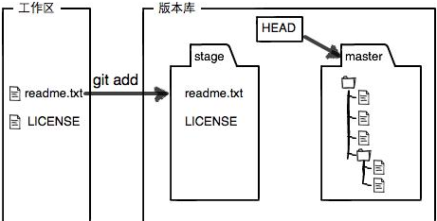
- 第二步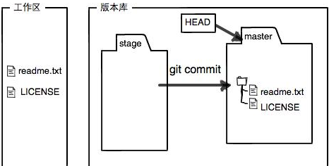
- 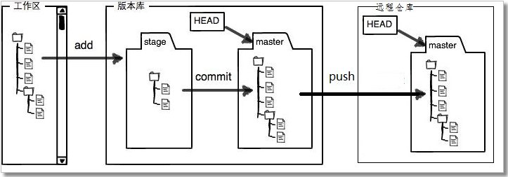
Git For Windows的软件安装
- 官网：https://gitforwindows.org/
- GitHub：https://github.com/git-for-windows/git/releases
Git使用
- 新的仓库：运行git init 来初始化仓库，会创建.git隐藏文件夹
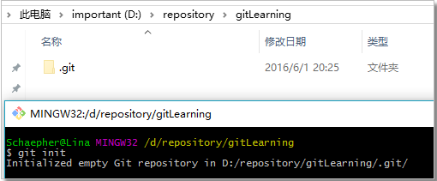
- 1.文件的添加和提交
在文件夹中创建一个txt文本，然后 git status来查看有什么变化
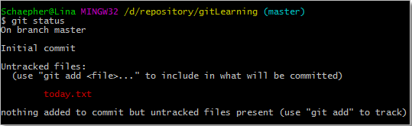
他告诉我们有一个还未追踪的文件，并提示可以用 git add <file>.. 把他加进去
但不打算介绍所有命令，所以选择使用上面概览时所提到的 git add -A命令
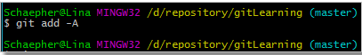
什么提示都没有，接着再使用 git status
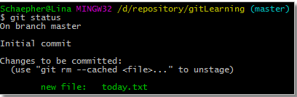
状态变了，说明add成功，也就是说可以执行commit了，执行git commit -m “提交信息”将文件提交到repository里，提交信息用英文的双引号括起来。
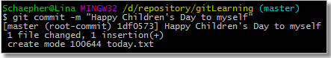
这时，运行 git log 就可以看到提交的记录了
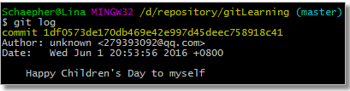
- 2.文件的修改
接着修改txt内容
我们用 git status 看看有什么变化
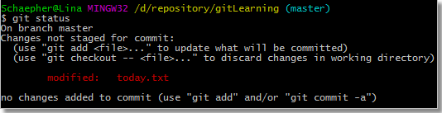
这和之前的提示不一样了，之前是这个
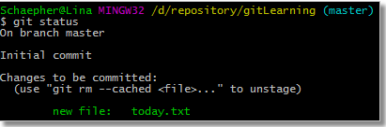
比较一下就会看到，之间的是添加新文件，当时文件还没被追踪，而这次是更改已经追踪的文件，现在我们通过git看看文件做了哪些变化，执行git diff
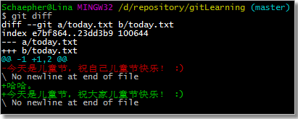
它默认跟最新的一个commit进行比较
红色（前面有减号-）表示删除，绿色（前面有加号+）表示添加。
因此，在git看来，我们是删除了原来那一行，并添加了新的两行。这在文件内容特别多的时候效果比较明显。
这个命令在以下情况可以使用：
- 你忘记改了什么，又想知道
- 别人发给你新版本，你想知道更改了什么
注：如果你用 windows 创建 txt 文件，并用自带文本编辑器来编辑文本，得到的编码是 GBK 。而 Git 读取文件时，使用 UTF-8 无 ROM 编码。因此会出现中文无法正常显示的情况。
假如我现在想撤销这些更改，执行 git checkout -- 就行了：
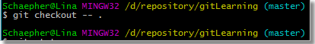
执行git status
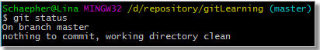
文件已经修改、复原了。
接着再来修改txt文件
然后执行 git add -A
Git commit -m “日志”
用git log 看看提交记录，发现已经有两个提交了
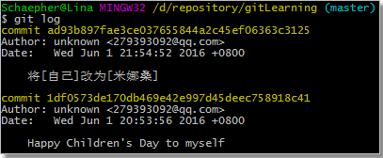
- 3.版本回退
如果我写的是一篇很长的文章，并且在之前的版本基础上修改了一部分内容，生成一个新的commit，现在我发现我在修改的时候删掉了一部分内容，而这部分内容是我现在需要用到的，怎么办？版本回退！
还是以刚才的文件为例，现在我试着将文件回退到第一个commit时的状态。但在这之前，我们看看这个文件夹里面的东西：
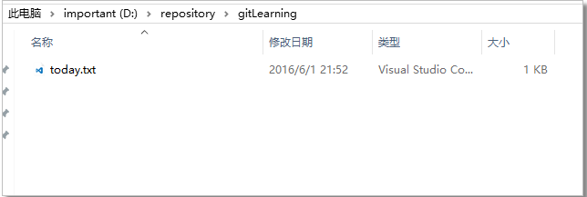
只有一个文件，从刚才的git log 可以看到
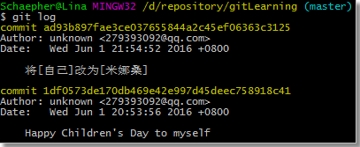
我们看到两行黄色部分是以 commit开头的，后面接着一串字符，这一串字符是16进制的数，是一串哈希值，我们叫他版本号就好了。
开始回退，执行 git reset --hard 1df0573(取版本号前7位就可以了)
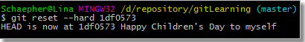
这里提示HEAD已经更改指向至1df0573了。此时文件：
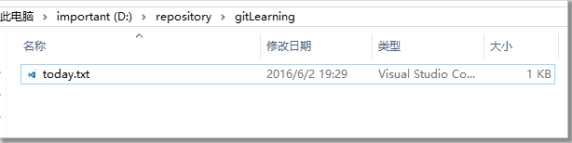
这里文件的修改日期被更改为我现在的时间 2016\6\2 19:29
这是由于文件的修改日期是由windows修改的，因为它检测到这个文件被修改了。而我们刚才从最新版本回退到现在这个版本，就像是我们手动修改了文件内容一样，事实上是由git来完成的。
其实可以不管上面这一段
现在再执行 git log
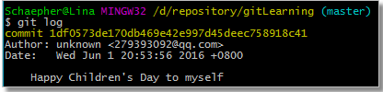
新版本的commit记录不见了，这就是reset --hard的力量
现在已经看到了之前版本的内容，那么如何回到最新版呢?
先执行 git reflog
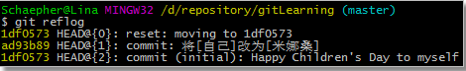
可以看到HEAD的变化情况。
第一行表示当前HEAD所在的版本号是 1df0573 ，而之所以在这个版本号，是由于我们执行了reset命令。
看第二行，它告诉我们，这个HEAD所在的版本号是 ad93b89 ，这个版本号是在执行commit之后形成的。
此时我再用一次reset，将HEAD指向 ad93b89 ， 同时查看log ：
Git reset --hard ad93b89
Git log
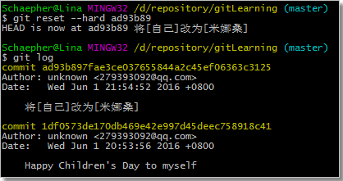
回到第一次reset前的状态了
- 4.清除未追踪的文件
通常在reset或者pull（后面会讲）之前要做两件事：
- 将新添加且为追踪的文件删除掉（比如编译程序后所产生的文件）
- 已追踪的文件已有修改，但又不需要这些修改，则将它们还原
还原已做修改的tracked文件，上面已经讲过。
现在看看如何用命令删除新加的文件。
首先我手动创建个文件，用来演示：
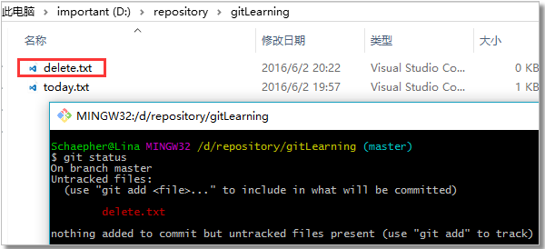
用checkout是没办法删除掉它的，使用git clean -xf
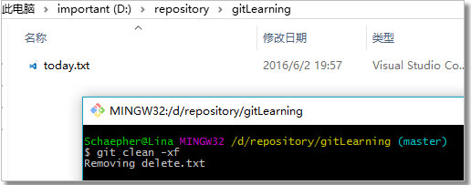
这个命令的杀伤力比较大，它删除当前目录下所有没有track过的文件。不管它是否是.gitignore文件里面指定的文件夹和文件。当然，也有杀伤力比较小的，但这里就不介绍了。
- 6.关于git status中文乱码问题
如果你的文件名是中文的，在使用git status时会乱码，如下图所示：
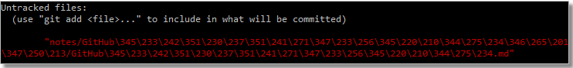
如果要使它显示为中文，在命令行里执行：
git config --global core.quotepath false
再使用 git status:
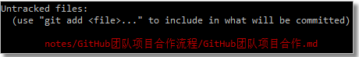
如果git log也会乱码。执行一下命令
git config --global i18n.commitencoding utf-8
git config --global i18n.logoutputencoding utf-8
请根据需要将后面的utf-8替换成你想要的编码。如果是团队项目，请确保所有成员的设置都保持一致。

GitHub与Git关联
上面的操作都是在本地计算机上产生影响的，一般也够用了。
如果你是程序员，想和其他人分享你的代码，或者合作开发，可以用Github。
- 本地Git和GitHub的链接
- 到GitHub注册账号
- 本地配置用户名和邮箱:
Git config --global user.name “你的用户名”
Git config --global user.email “你的邮箱”
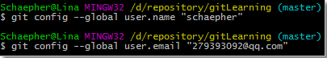
或者直接在config文件里改，位置在C:\Users\你的用户名\.gitconfig
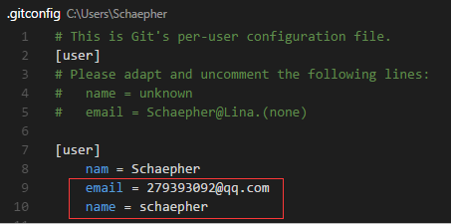
- 生成ssh key
运行 ssh-keygen -t rsa -C “你的邮箱”，它会有三次等待你输入，直接回车即可
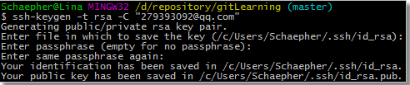
将生成的ssh key复制到剪贴板，执行 clip < ~/.ssh/id_rsa.pub(或者到上图提示的路径里去打开文件并复制)
- 代开GitHub，进入settings
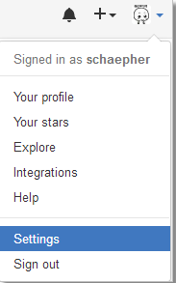
点击左边的 SSH and GPG keys ，将ssh key粘贴到右边的Key里面。Title随便命名即可
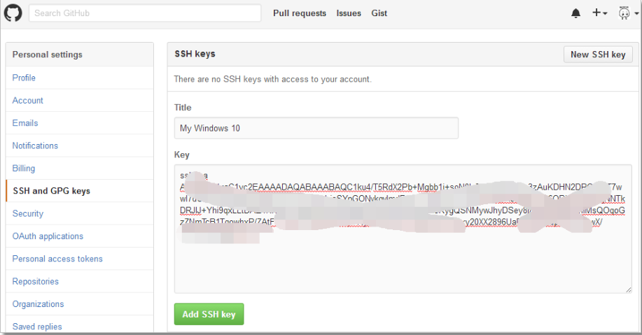
点击下面的 Add SSH key 就添加成功了。
测试一下吧，执行 ssh -T git@github.com ：
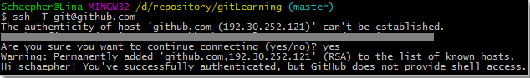
这样就成功了
注：国内两个代码仓库
- 对于 oschina 的 “码云” ，执行 ssh -T git@git.oschina.net
- 对于 coding 的 “码市” ，执行 ssh -T git@git.coding.net
- 创建远程仓库并与本地关联
- 创建远程仓库
首先是在右上角点击进入创建界面：
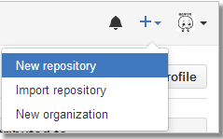
接着输入远程仓库名
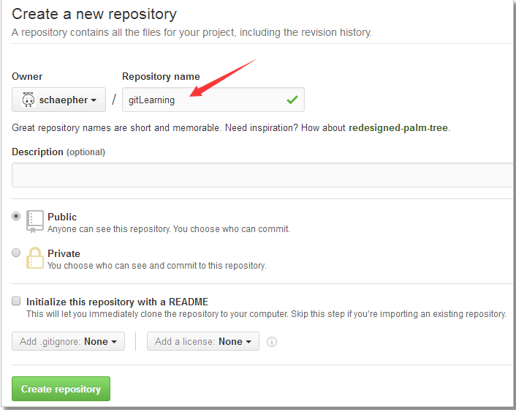
点击 Create repository 就创建好了。其他选项可以暂时不管。
2.将远程仓库和本地仓库关联起来
先到Github上复制远程仓库的SSH地址：
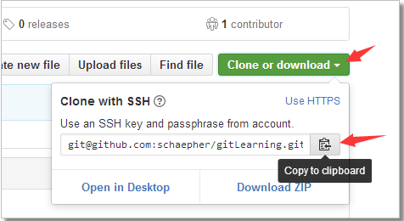
有两种方式可以关联，一种是SSH，一种是HTTPS。由于HTTPS比较慢，所以推荐使用SSH。
注意SSH的地址格式是这样开头的： git@github.com
运行git remote add origin 你复制的地址 ：
如果你在创建 repository 的时候，加入了 README.md 或者 LICENSE ，那么 github 会拒绝你的 push 。你需要先执行 git pull origin master
执行 git push -u origin master 将本地仓库上传至Github的仓库并进行关联：
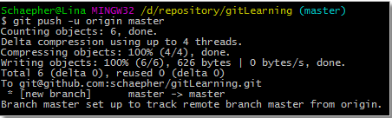
关联已经完成！
以后想在commit后同步到Github上，只要直接执行git push就行啦：

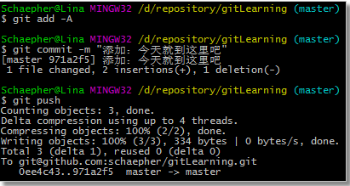
可以在GitHub上看到修改
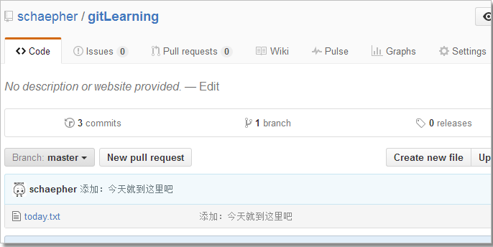

Echo命令可以用来写入文件内容 >>是增加，>是覆盖

